나오시마 전문 인솔자(도슨트) 와 떠나는
가을 감성 “일본 미술관 산책<카가와현>
나오시마, 데시마, 이노쿠마 겐이치로 뮤지엄

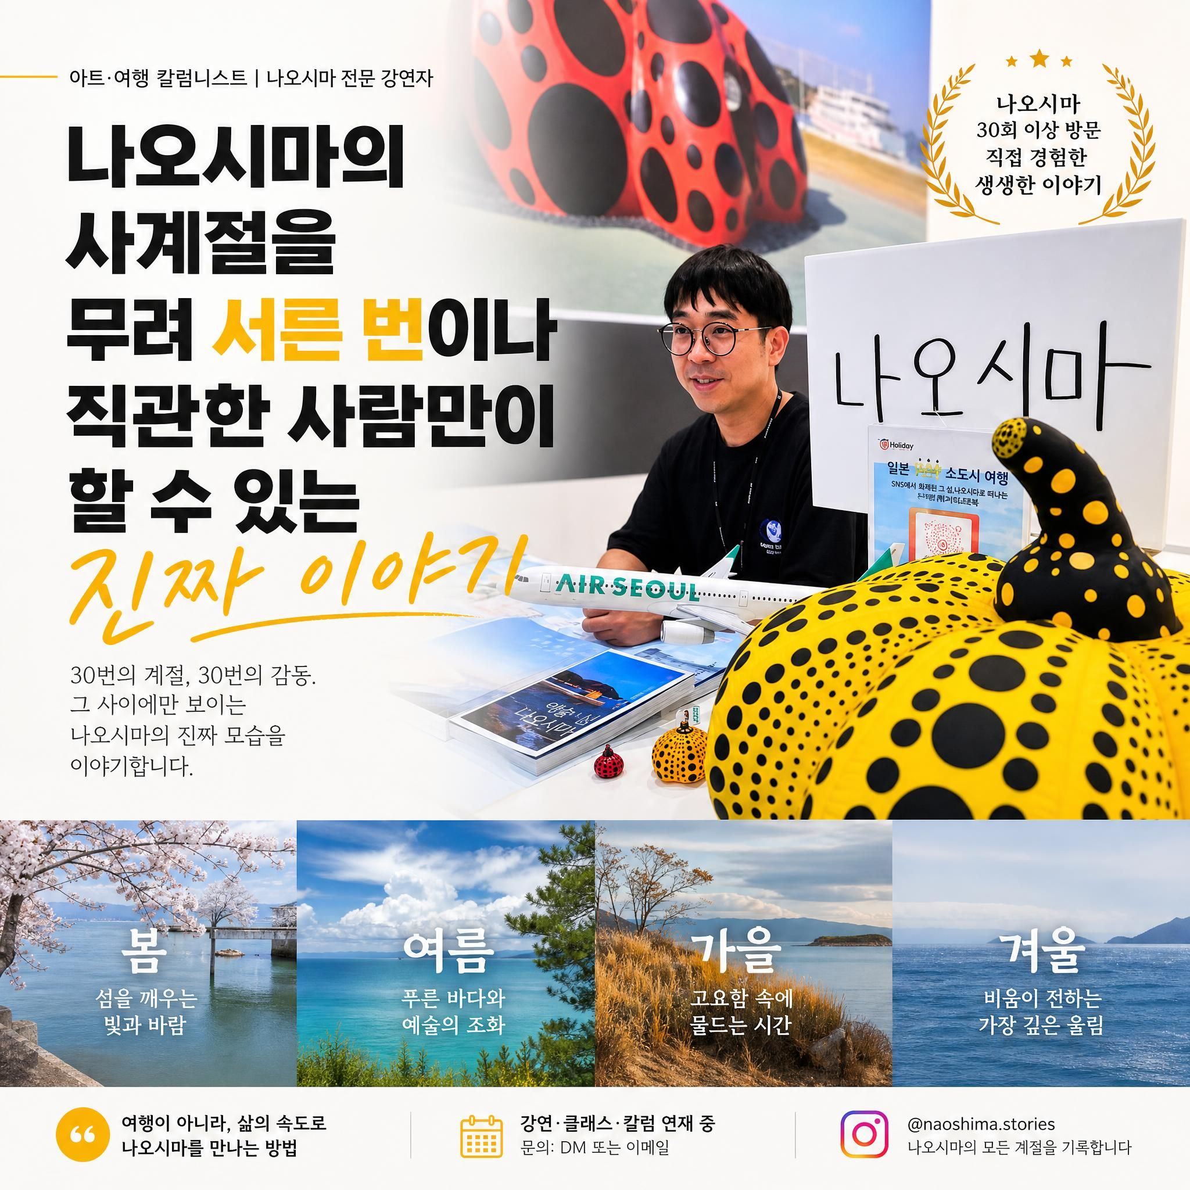

출발인원1 | 4명(8인승 승합차) : 1,370,000원 / 1인 ※ 8/31 까지 모집예정  총 여행비 \1,370,000원(예약금 \ 370,000)  현재 진에어 항공료 약 38만원(개인발권권장)  <입금계좌 ;국민은행 433401 01 422905 숲길여행>  **입금 시 "10/14+실명" 표기 바랍니다~!  *신청 후 입금 부탁드립니다.  *여권 사본을 “예감”에게 카톡으로 부탁드립니다.(010-4380-2127)
포함사항 | 숙박비, 전용차, 식사, 입장료, 가이드 일당&팁,여행자보험
불포함사항 | ※항공료(일정표 內 스케줄) : 진에어 개별 발권 부탁드립니다.  개인경비(음료 등)
호텔 | 다카마쓰 시내 쾌적한 3성급 호텔(싱글이용)
상품특징 | -전일정 전용차량 진행으로 편하고 쾌적하게 여행가능!  -카가와현 현지 로컬 메뉴를 선정한 미식여행!
참고사항 | 저는 미술전공 학위가 있는 도슨트는 아니지만  20년 전부터 나오시마 인솔자(가이드)를 진행 했으며, 나오시마의 히스토리와 대다수의 작품 설명이 가능합니다.  나오시마 미술관 일정은 예약 신청 후 상담하여, 희망하는 곳으로 안내하겠습니다.  다카마쓰항 에서 데시마까지 차량승선 훼리가 직항이 없고  경유해야 하기 때문에, 이동시간이 걸리는 점 양해 부탁드립니다.  본 상품은 고객 맞춤형 상품으로 일정은 언제든지 협의 가능합니다.  미술관과 식사 메뉴는 아직 예약 전 입니다. (예약상황에 따라 변경 될 수도 있습니다)

[ 여 행 일 정 표 ]
날짜 | 교통 | 시간 | 일 정 | 식사
1일차  10/14  (수) |  | 14:10 | 인천국제공항출발 (진에어 이용) | 중: x  석:현지식  (호네츠키도리)
1일차  10/14  (수) | 전용  차량 | 15:50 | 다카마츠 국제공항도착  석식 후 호텔 체크인 및 휴식 | 중: x  석:현지식  (호네츠키도리)
1일차  10/14  (수) | 전용  차량 | 15:50 | 다카마츠 위베이스 호텔(3성급) 또는 동급 | 중: x  석:현지식  (호네츠키도리)
2일차  10/15  (목) | 전용  차량 | 종일 | 호텔 조식 후  (08:12) 다카마츠항 (출발) → (09:02) 미야노우라항 (도착)  ★지중미술관  ★나오시마 해변작품 감상 & 베네세뮤지엄 관람  ★이우환 미술관 (선택) or ★나오시마 신 미술관(선택)  ★아트 하우스 프로젝트  ※나오시마 內 미술관 관람 전체가 어렵습니다.  (선택표기 중 1곳 관람)  (17:00) 미야노우리항 (출발) → (17:55)미야노 우라항 도착  석식 후 호텔 체크인 및 휴식 | 조:호텔식  중:현지식  (베네세  뮤지엄)  석:현지식  (스시세트)
2일차  10/15  (목) | 전용  차량 | 종일 | 다카마츠 위베이스 호텔(3성급) 또는 동급 | 조:호텔식  중:현지식  (베네세  뮤지엄)  석:현지식  (스시세트)
3일차  10/16  (금) | 전용  차량 | 오전 | 호텔 조식 후  (07:20) 다카마츠항 출발 → (08:20)쇼도지마 토쇼노항 도착  (08:40) 쇼도지마 토쇼노항 출발 → (09:10)데시마 카라토항도착  ★데시마 미술관 관람 후 중식 (시마키친)  ★심장소리 아카이브-요코오칸 & 해변 설치미술감상  (16:05)데시마 이에우라항출발 → (16:54)쇼도지마 토쇼노항도착  (17:30) 쇼도지마 토쇼토항 출발 → (18:30) 다카마츠항 도착  석식 후 호텔 체크인 및 휴식 | 조:호텔식  중:현지식  (시마키친)  석:현지식  (선포트타워-프렌치)
3일차  10/16  (금) | 전용  차량 | 오전 | 다카마츠 위베이스 호텔(3성급) 또는 동급 | 조:호텔식  중:현지식  (시마키친)  석:현지식  (선포트타워-프렌치)
4일차  10/17  (토) | 전용  차량 | 08:30  10:30  15:50  16:50 | 호텔 조식 후  ★미슐랭 그린가이드 린쓰린 공원 산책  ★ 마루가메 이노쿠마 겐이치로 뮤지엄  다카마츠 공항 이동 / 도착  다카마츠 공항 출발 (진에어이용) | 조:호텔식  중:현지식  (우동정식)
4일차  10/17  (토) |  | 18:35 | 인천국제공항 도착 | 조:호텔식  중:현지식  (우동정식)
※상기 일정은 현지 사정에 따라 일정이 변경 될 수도 있습니다.

[주요 미술관 소개]
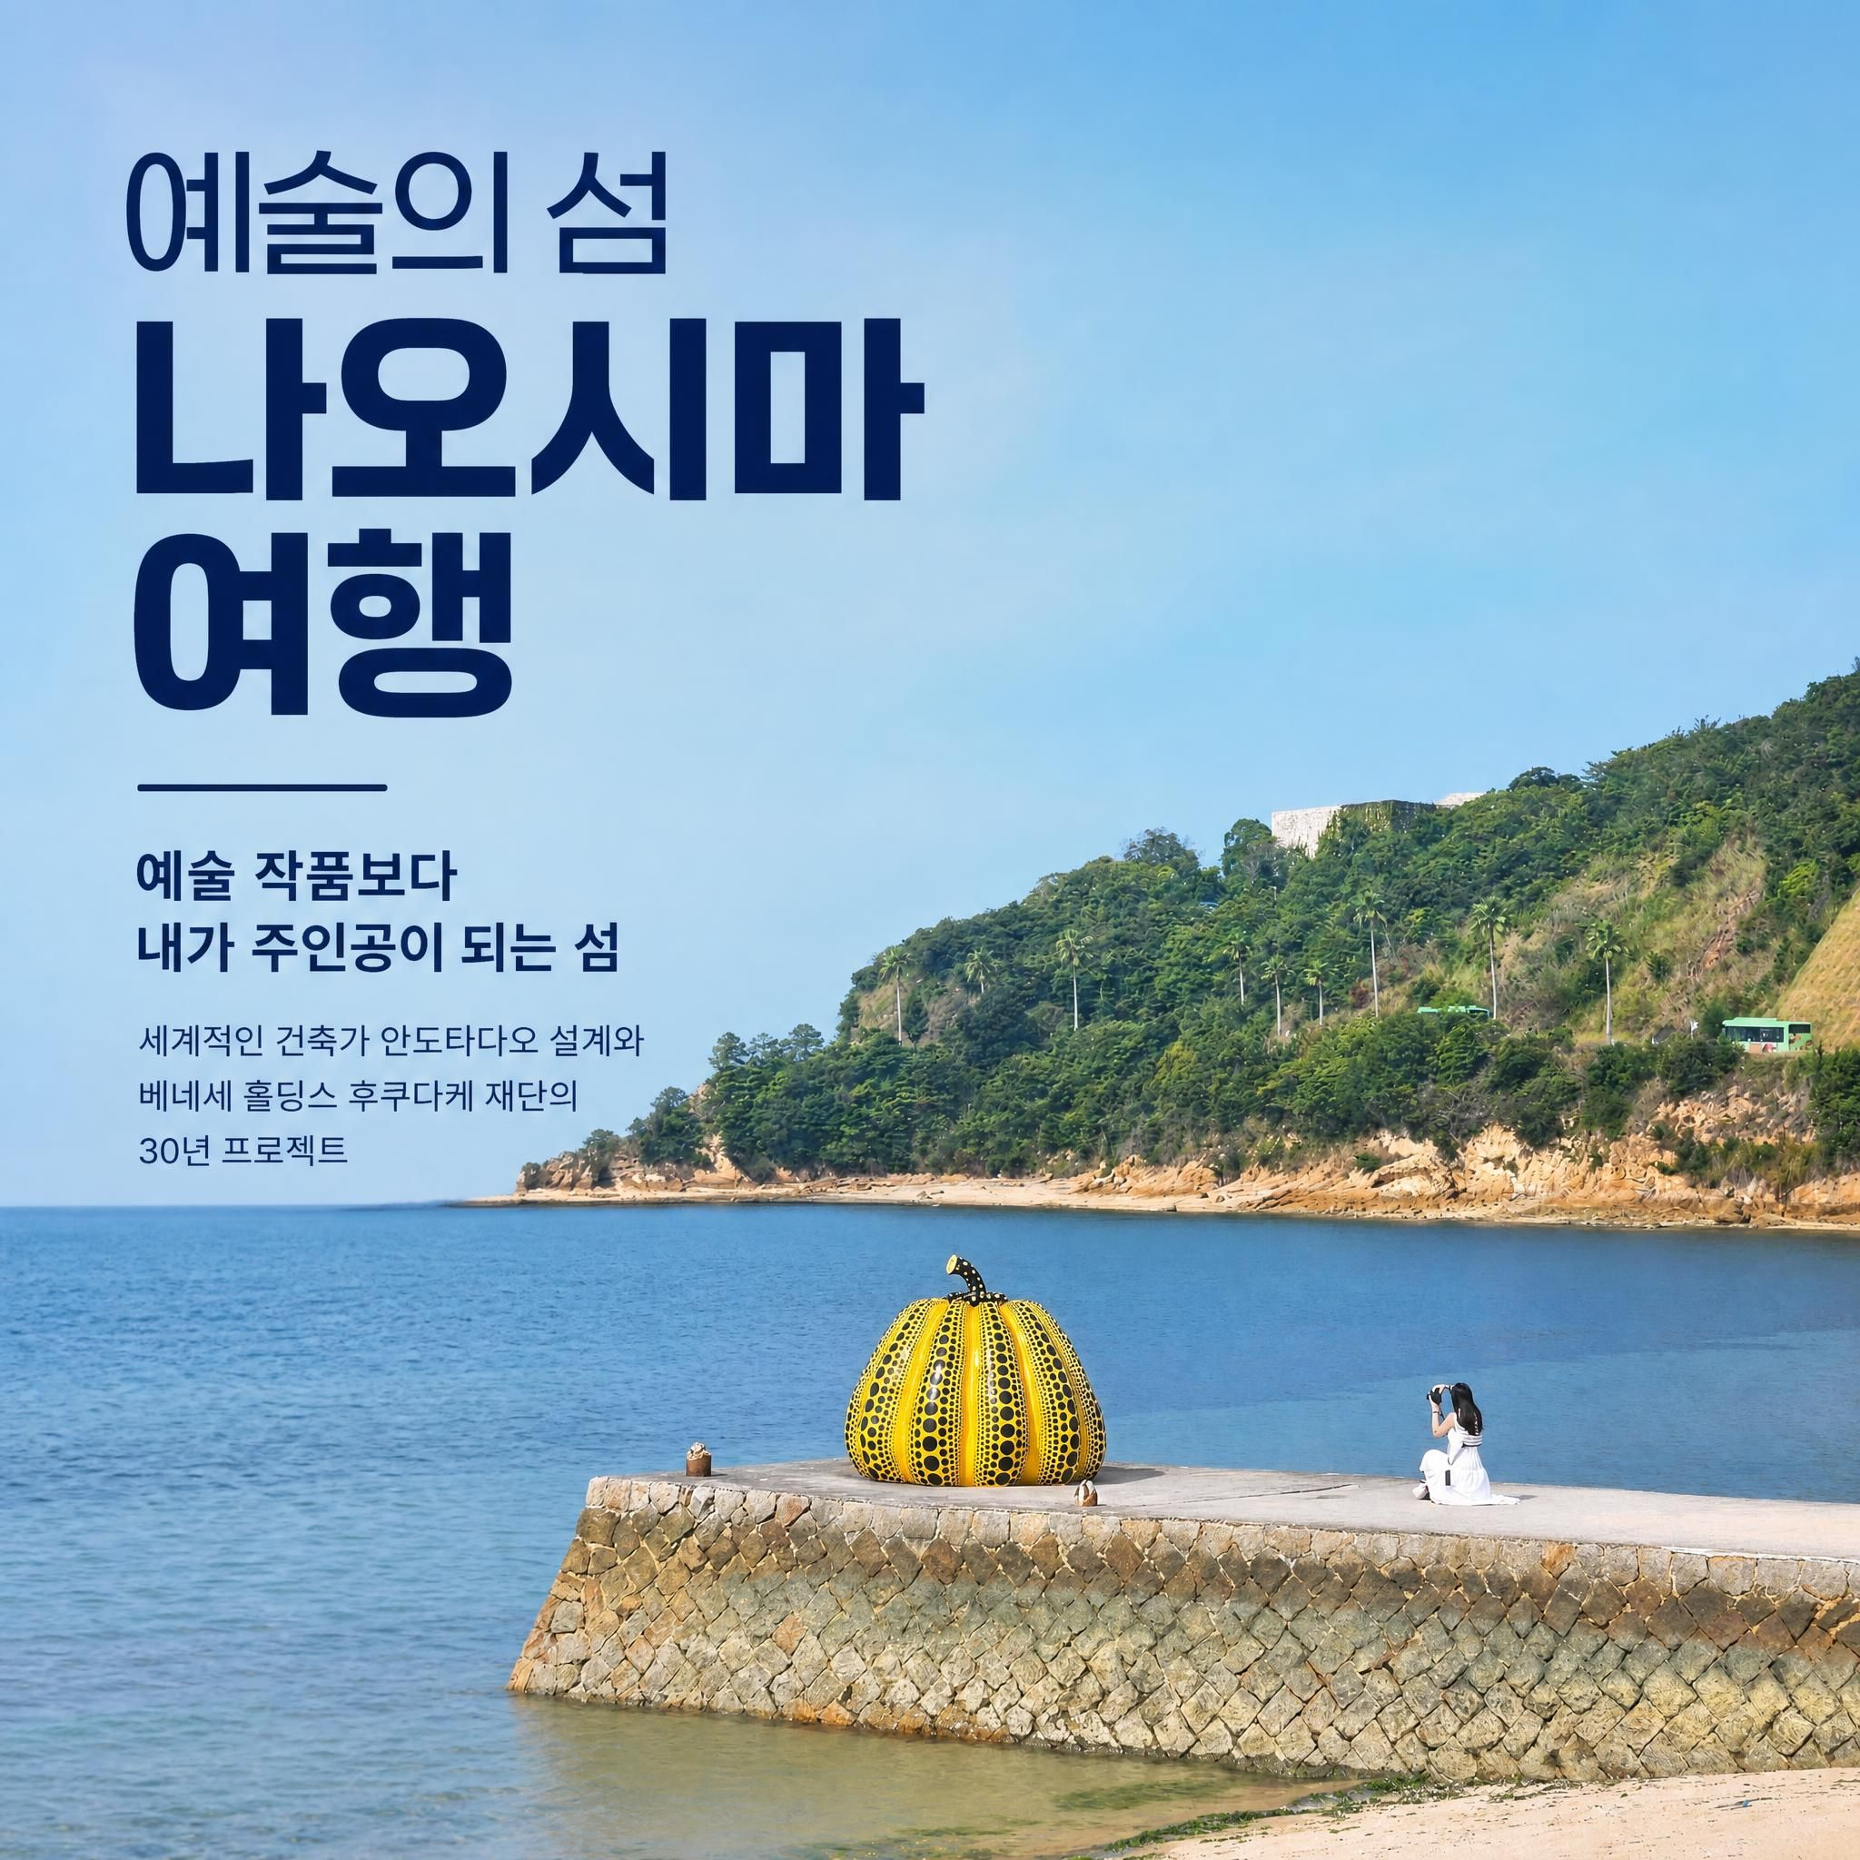
나오시마(直島)는 방치되었던 산업 폐기물 섬을 세계적인 현대미술의 성지로 탈바꿈시킨 일본 세토내해의 대표적인 '예술의 섬'입니다.
건축가 안도 타다오가 설계한 지중미술관과 베네세 하우스, 그리고 쿠사마 야요이의 노란·붉은 호박 등 섬 전체가 거대한 현대미술관처럼 조성되어 있습니다. 자연 풍경과 마을 고유의 생활 공간 속에 예술 작품들이 자연스럽게 녹아들어 있어, 섬을 거닐며 독특한 문화적 감상을 즐길 수 있습니다.
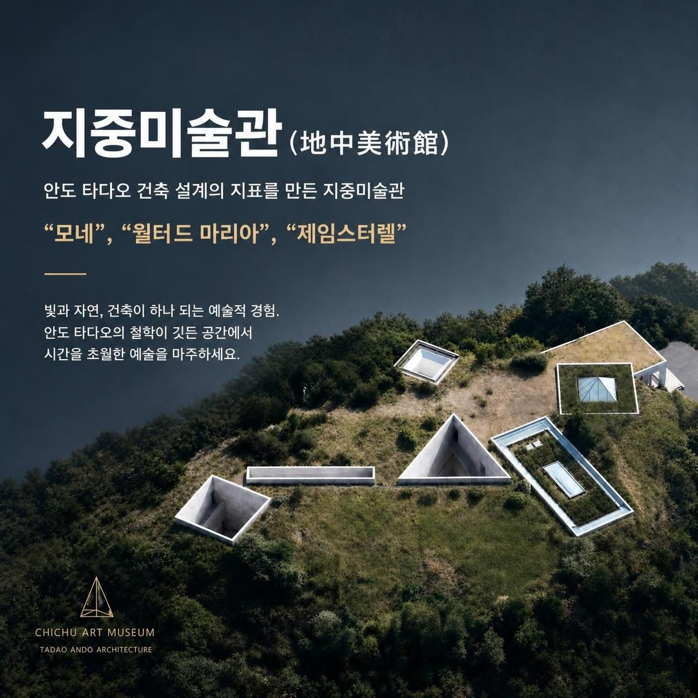

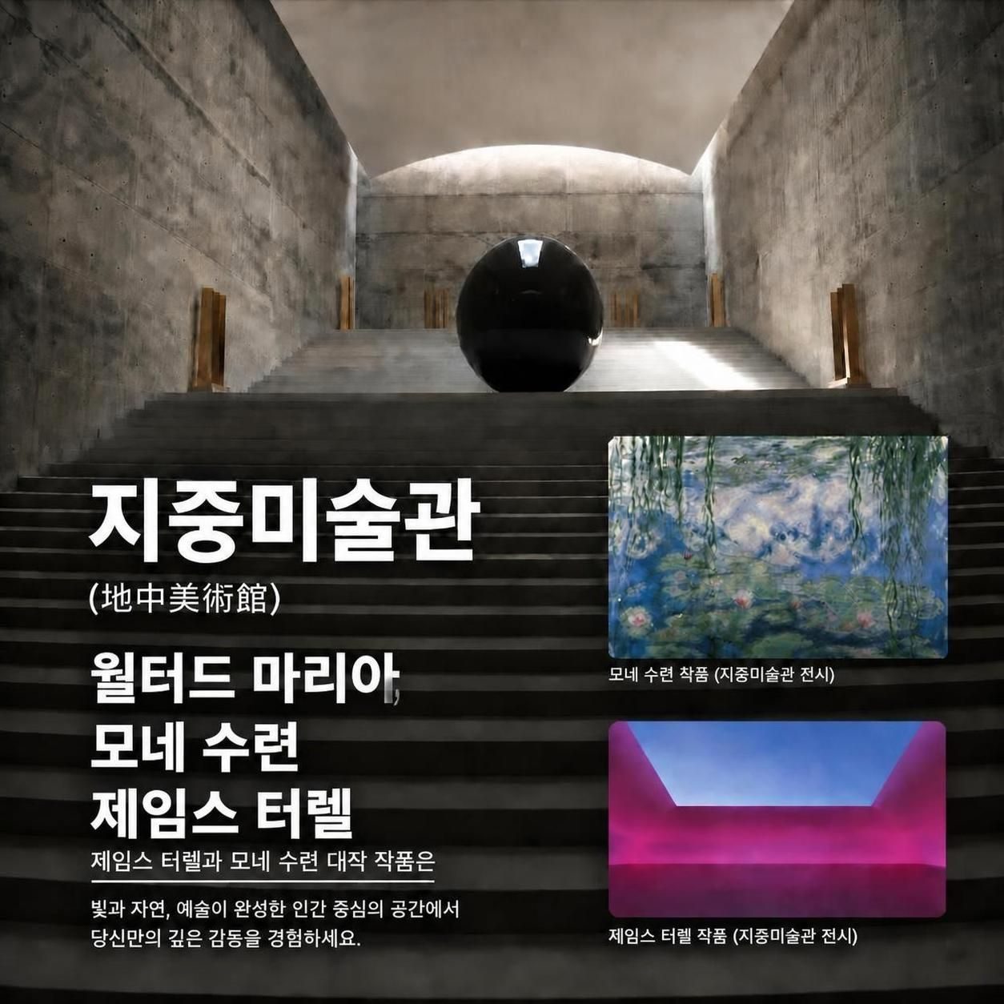

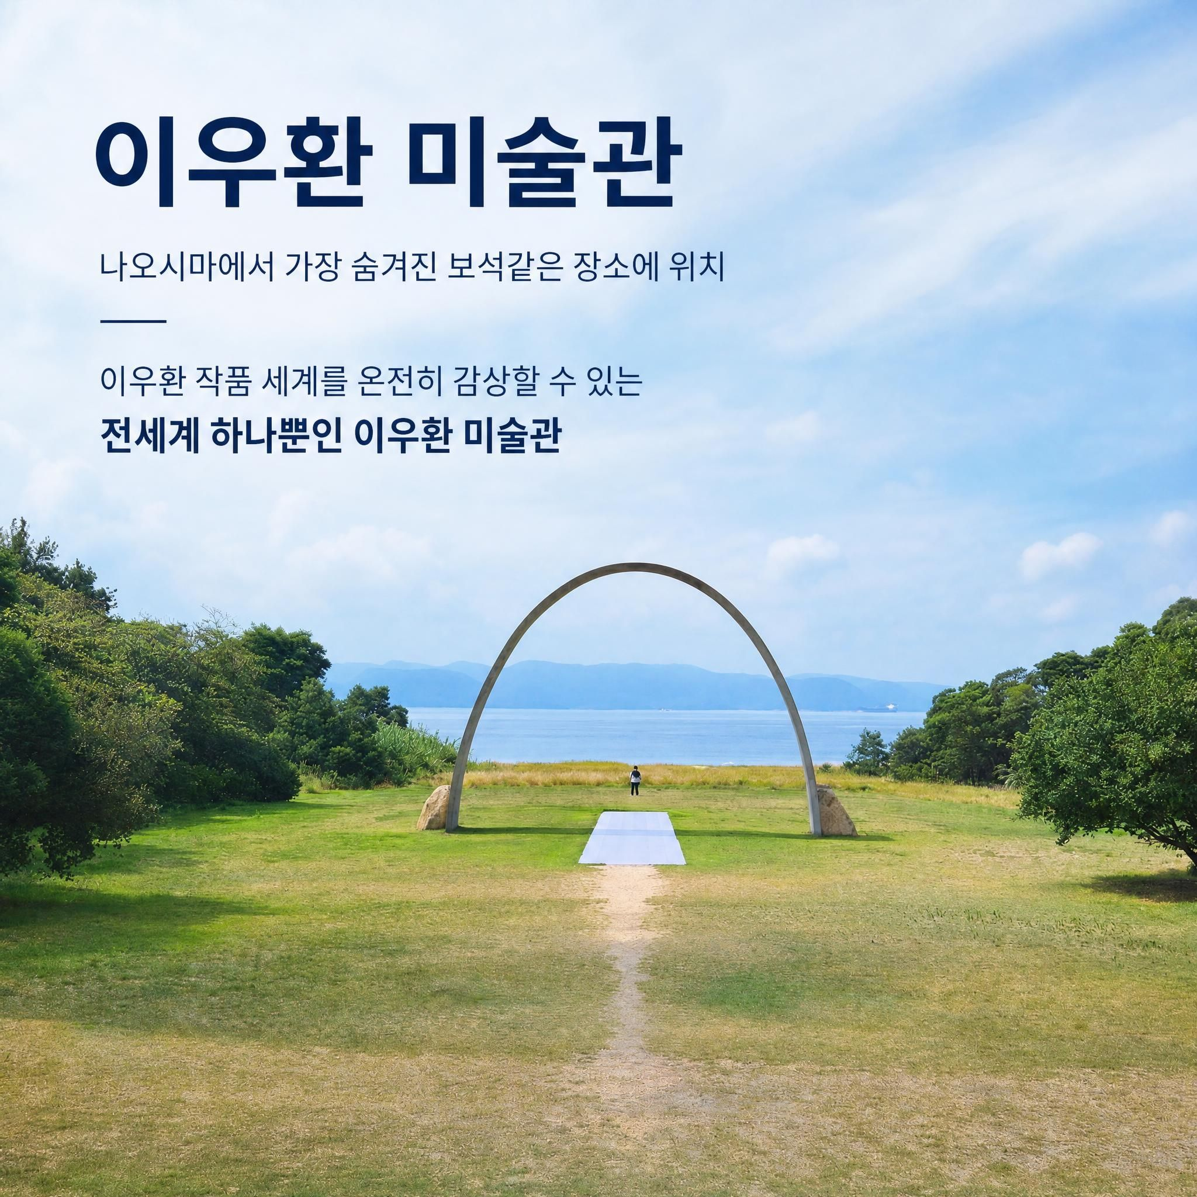

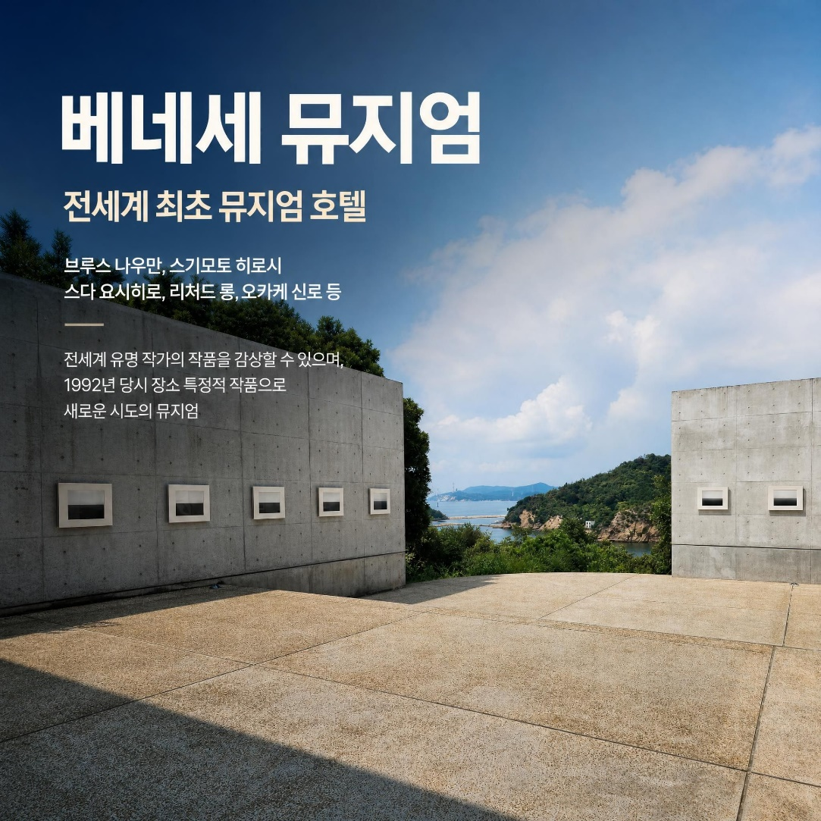

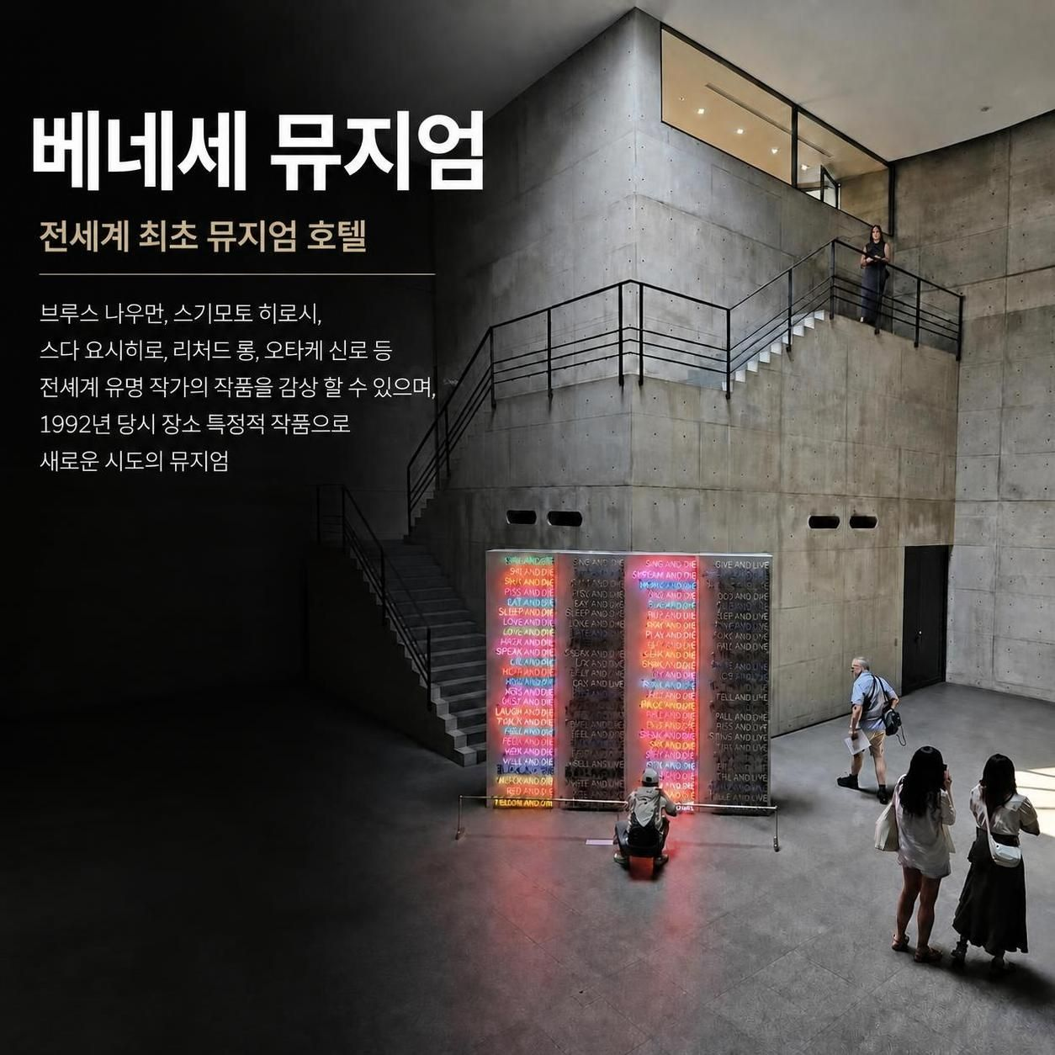
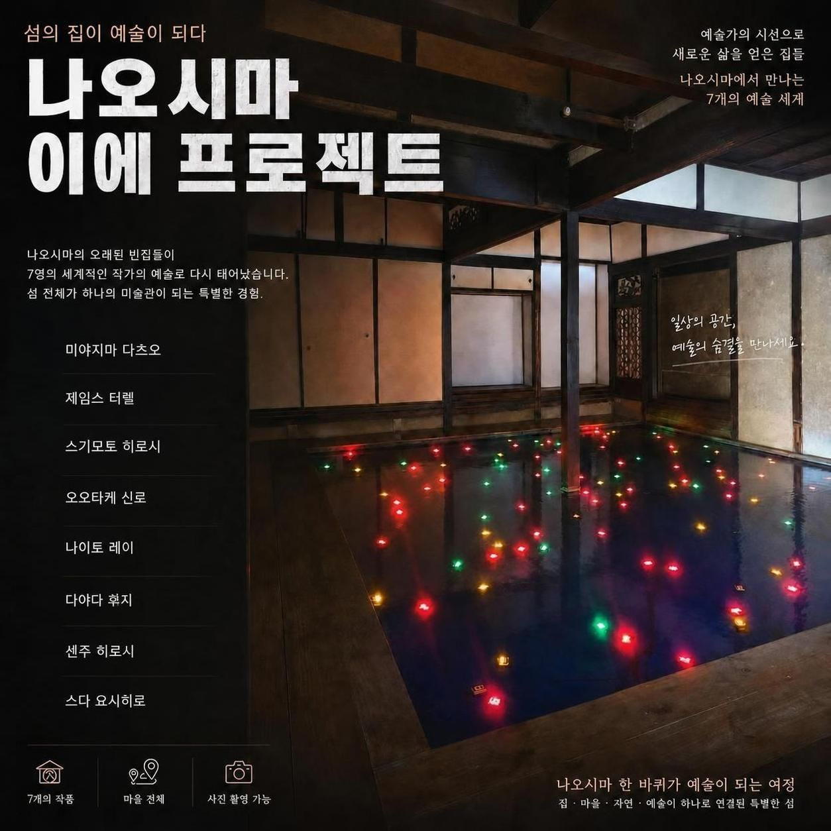

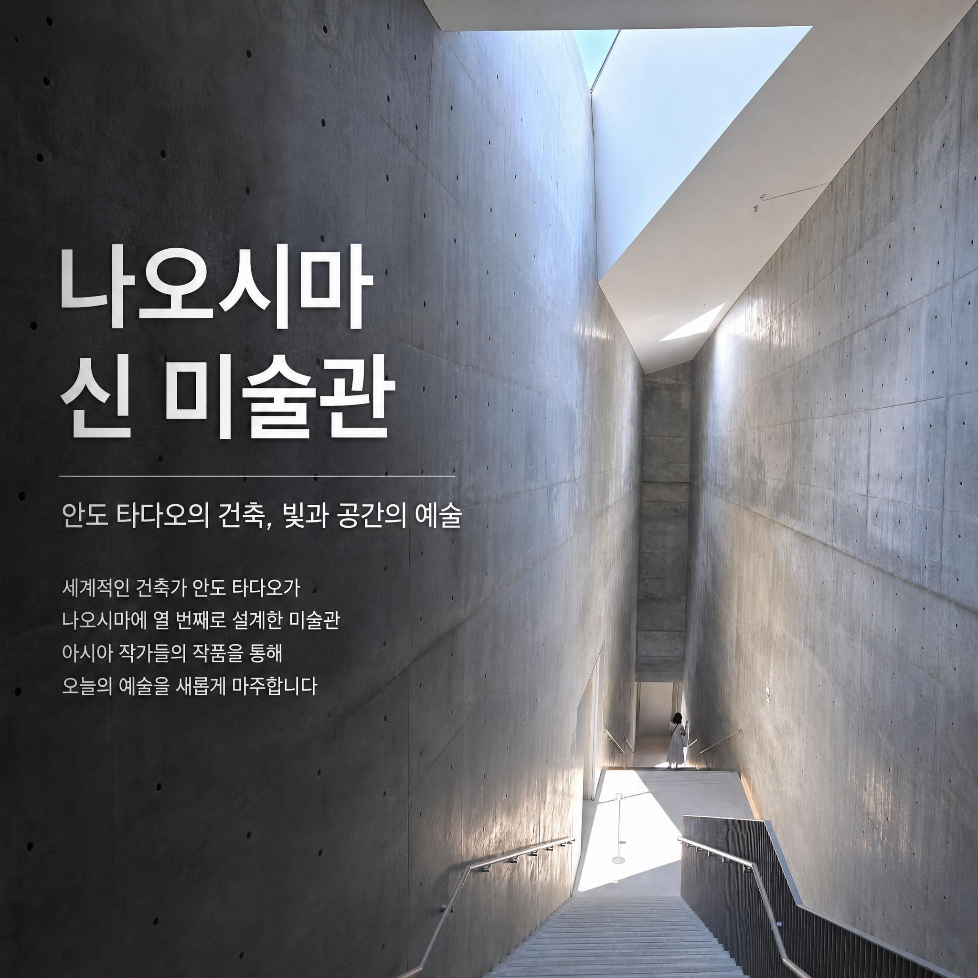
세계적인 건축가 안도 타다오가 나오시마에 10번째로 설계한 관급 시설로, 지상 2층·지하 1층 규모의 노출 콘크리트 건물 속 자연광이 스며드는 정갈한 공간을 선보입니다. 일본 및 아시아 현대미술가들의 기획전과 장소 특정적(Site-specific) 커미션 작품을 주로 소개하며, 섬 주민들의 일상과 자연, 예술이 하나로 어우러지는 기점이 되어주고 있습니다.

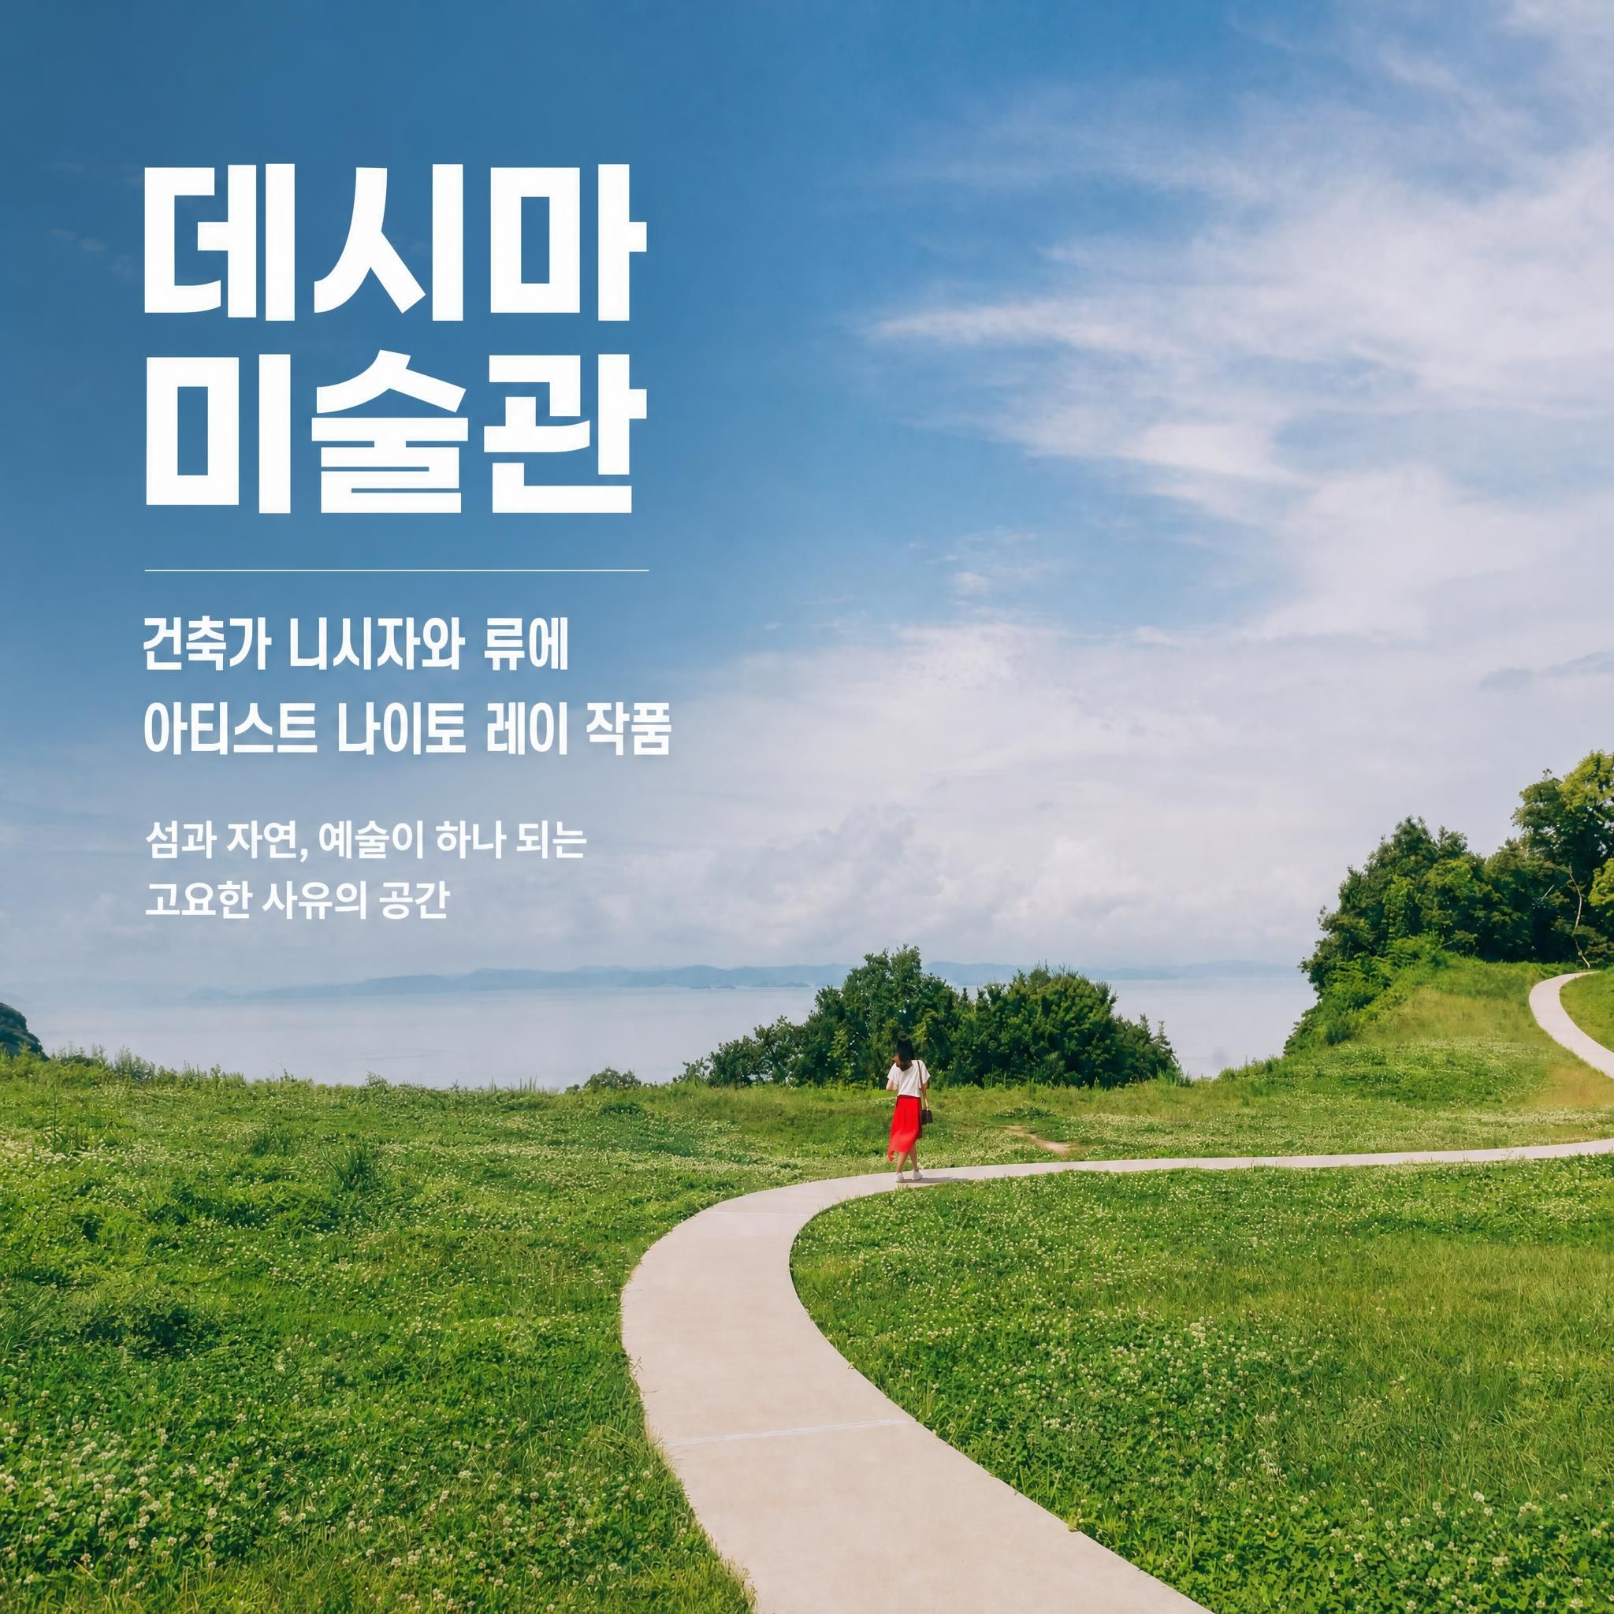
데시마 미술관은 일본 세토내해의 데시마섬에 위치한 곳으로, 건축가 니시자와 류에와 아티스트 나이토 레이가 협업하여 만든 명상적인 미술관입니다.
기둥 하나 없는 물방울 모양의 콘크리트 구조물 천장에 뚫린 두 개의 큰 구멍을 통해 바람, 햇빛, 소리 등 자연이 그대로 안으로 들어옵니다. 바닥의 미세한 구멍에서 샘솟는 물방울이 굴러다니며 모이는 단 하나의 예술 작품 『모트(Matrix)』만을 담고 있어 자연과 예술이 완전히 하나 되는 특별한 경험을 선사합니다.

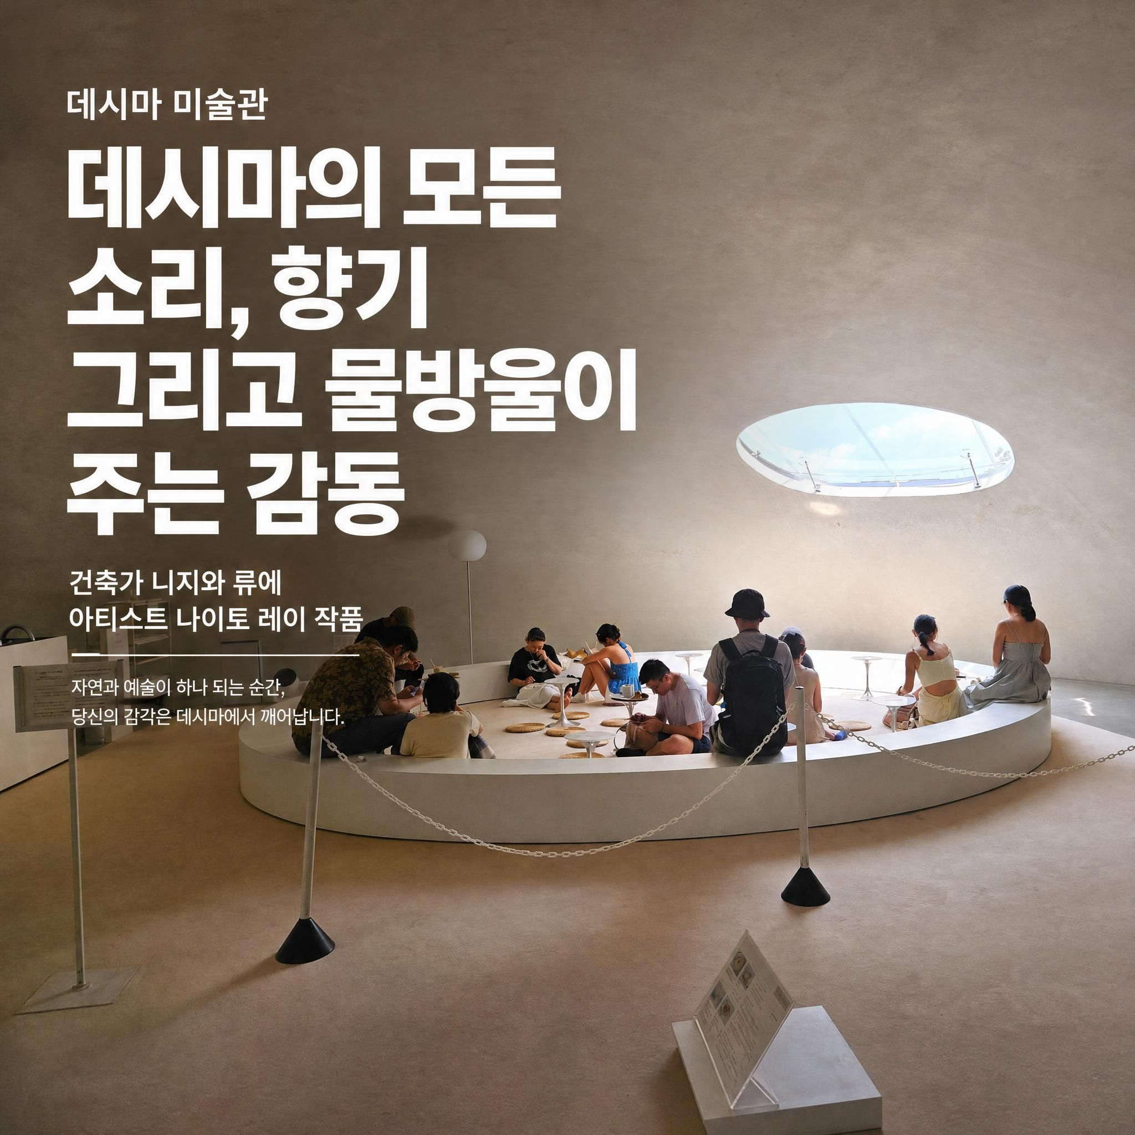

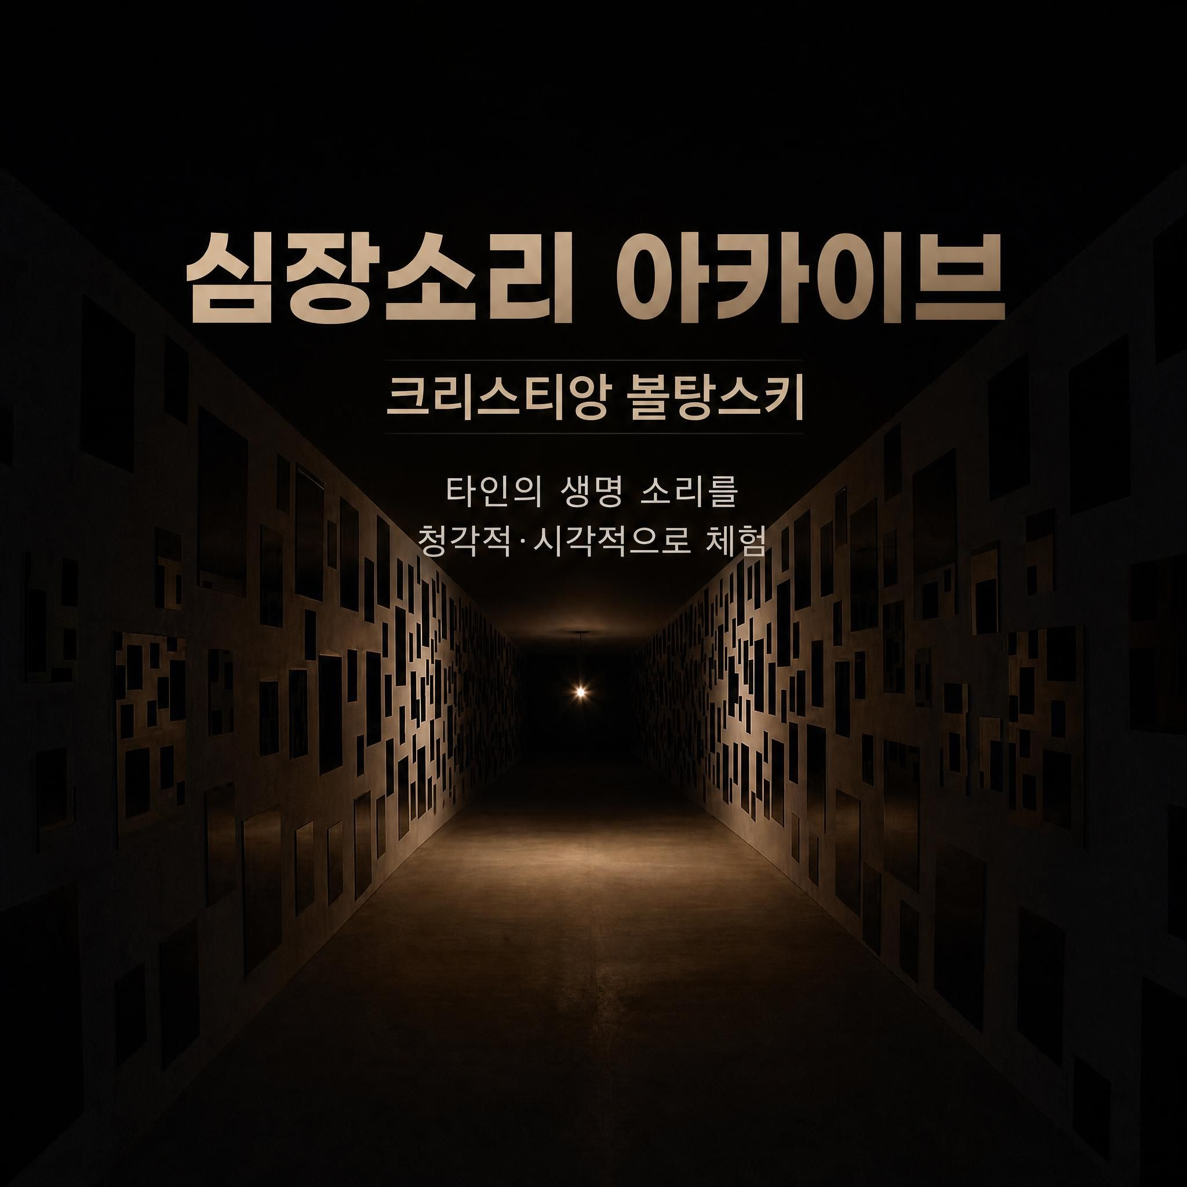
심장소리 아카이브(Les Archives du Cœur)는 프랑스 작가 크리스티앙 볼탕스키(Christian Boltanski)가 데시마섬 해변가에 만든 예술 공간입니다.
전 세계 사람들의 심장박동 소리를 녹음하여 영구 보존하는 곳으로, 박동 박자에 맞춰 조명이 깜빡이는 울림통 공간에서 타인의 생명 소리를 청각적·시각적으로 체험할 수 있습니다. 관람객 본인의 심장소리를 직접 녹음해 작품의 일부로 남기는 특별한 기록도 가능합니다.

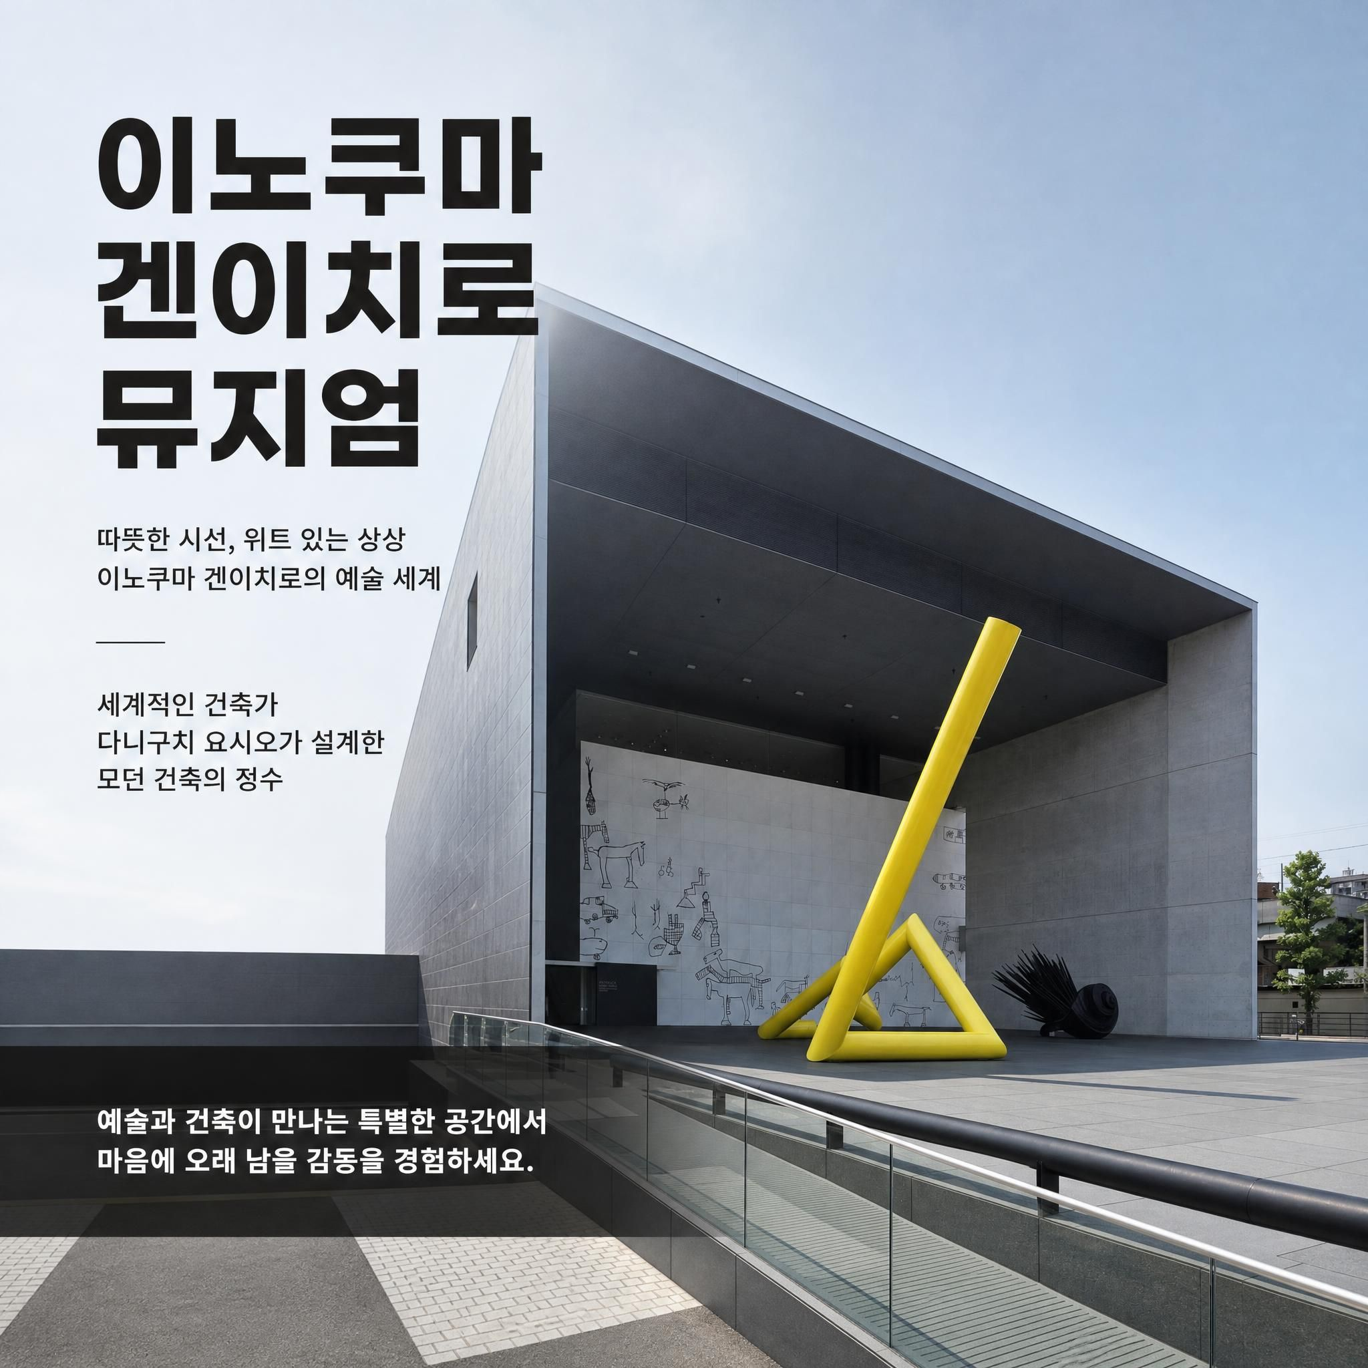
마루가메시 이노쿠마 겐이치로 현대미술관(MIMOCA)은 카가와현 마루가메역 바로 앞에 위치한 미술관으로, 서양화가 이노쿠마 겐이치로의 작품 약 2,000여 점을 기증받아 1991년에 개관했습니다.
세계적인 건축가 다니구치 요시오가 설계한 모던한 건축물이 특징이며, 벽면에 그려진 대형 벽화와 전면 유리창을 통해 자연광이 들어오는 밝고 개방적인 전시 공간을 자랑합니다. 이노쿠마의 따뜻하고 위트 있는 서양화 및 현대미술 작품들을 감상할 수 있는 공간입니다.

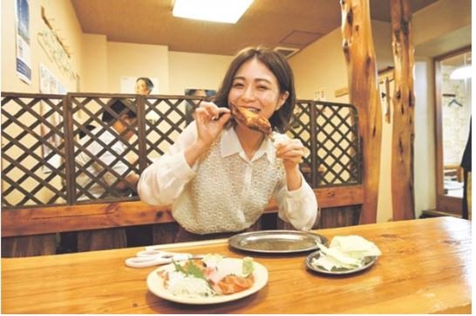
[주요식사 메뉴 (카가와현 미식여행)]
1일차 석식 : 호네츠키도리(骨付き鳥) ; 카가와현 사람들이 우동 다음으로 선호하는 음식
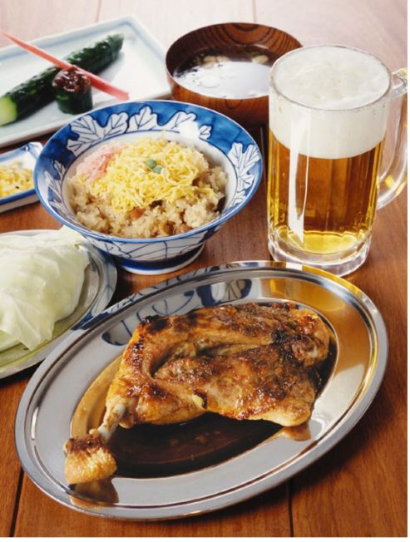
2일차 중식 : 베네세 뮤지엄 호텔 도시락 정찬
계절 식재료를 이용해 예쁜 반합에 담음 깔끔한 세토우치 정찬메뉴. 스기모토 히로시 작품이
보이는 뮤지엄 레스토랑에서의 낭만적인 식사
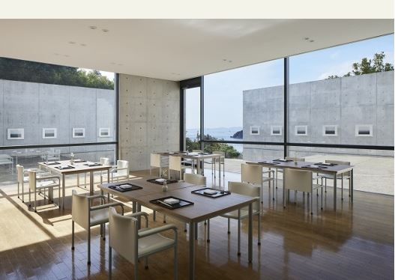
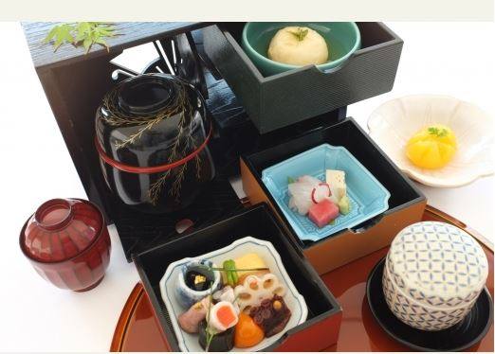

3일차 중식 : 데시마 시마키친
마을 주민과, 유명 쉐프, 건축가가 함께 협업하여 만든 데시마 상생 프로젝트로
데시마 특산(도미, 야채 등)을 식재료로 사용 분위기와 건강한 하고 담백한 맛! 추천합니다.
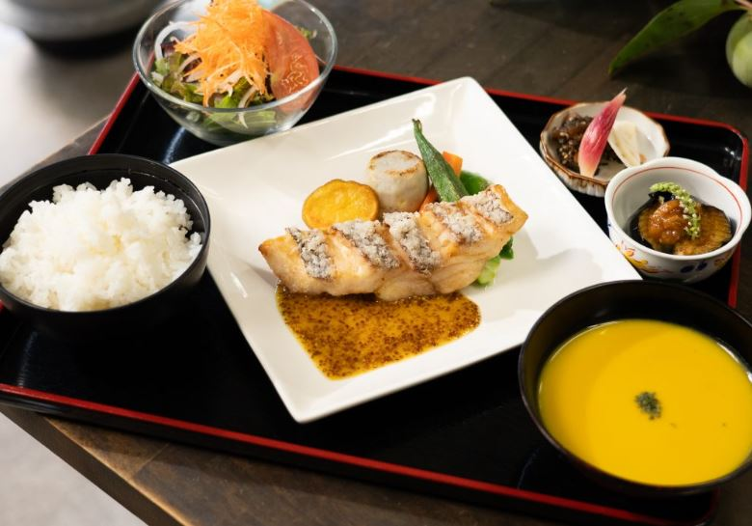
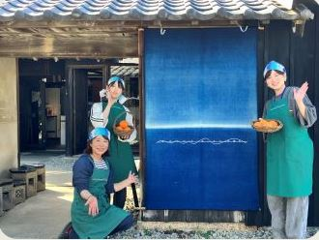

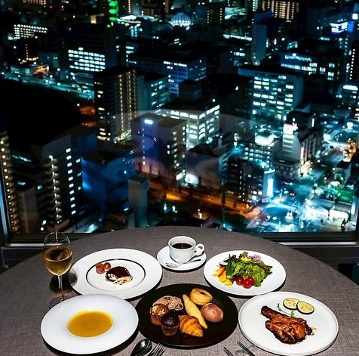
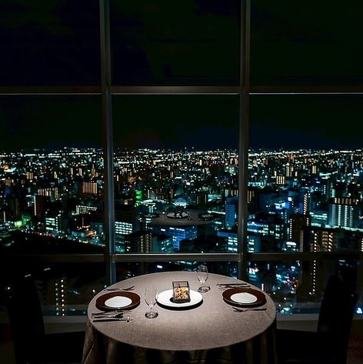
3일차 석식 : 산포트 타워 30층 이탈리안 레스토랑(초고층에서 즐기는 이탈리안 디너)

